WB-09 — Ce que le format transporte, et ce qu'il perd
Fiche d'exercice Magpie · Lot A — Découverte des composants natifs
Thématique | WB3 · Interopérabilité
Référence au référentiel | REF-158
Compétence visée | Choisir un format d'échange sur ce qu'il transporte réellement, et non sur le fait que le fichier s'ouvre.
Case Bloom (révisée) | Évaluer × procédurale
Niveau | Perfectionnement
Durée cible | 25 minutes
Prérequis | WB-05
Mode de validation | SingleValue — tolérance 0
Solution de référence | 9 composants
Version | v0.4-260901 — Ind. C — 01/09/2026
Conception | magpie-conception-exercices v2.3

SUJET
Compétence visée
Choisir un format d'échange sur ce qu'il transporte réellement, et non sur le fait que le fichier s'ouvre.
Contexte
Le modèle part chez le bureau d'études, qui a besoin des courbes, des calques et des unités. Un fichier qui s'ouvre n'est pas un échange réussi.
Énoncé
Le tableau des six formats vous est fourni, avec ce que chacun transporte. L'échange exige la géométrie, les unités, les calques et les courbes. Donnez le nombre de formats qui conviennent.

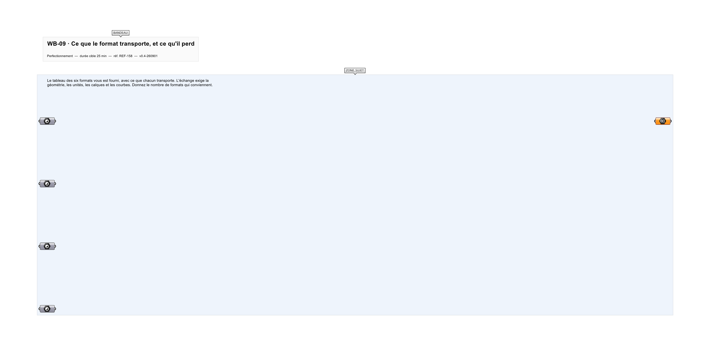
Le canvas à l'ouverture de WB-09_sujet.gh : les données fournies et le paramètre REPONSE.
Ce qui vous est fourni
Les six formats et, pour chacun, ce qu'il transporte.
Ce qui est attendu
3 formats répondent aux quatre exigences.
Branchez votre résultat sur le paramètre REPONSE. La correction compare cette sortie en mode SingleValue.
La consigne ne nomme aucun composant, et c'est délibéré : nommer l'outil reviendrait à donner la réponse. Ce lot n'autorise que des composants natifs de Grasshopper pour Rhino 8 — aucun plugin tiers n'est nécessaire.
Barème
1 point si le compte des formats convenables est juste.

CORRIGÉ
À ne consulter qu'après avoir cherché. Dans le fichier WB-09_complet.gh, le corrigé occupe la zone basse du canvas. Il ne produit rien tant que l'interrupteur AFFICHER LE CORRIGÉ n'est pas basculé sur vrai : positionnez-le sur faux pour faire disparaître le résultat.

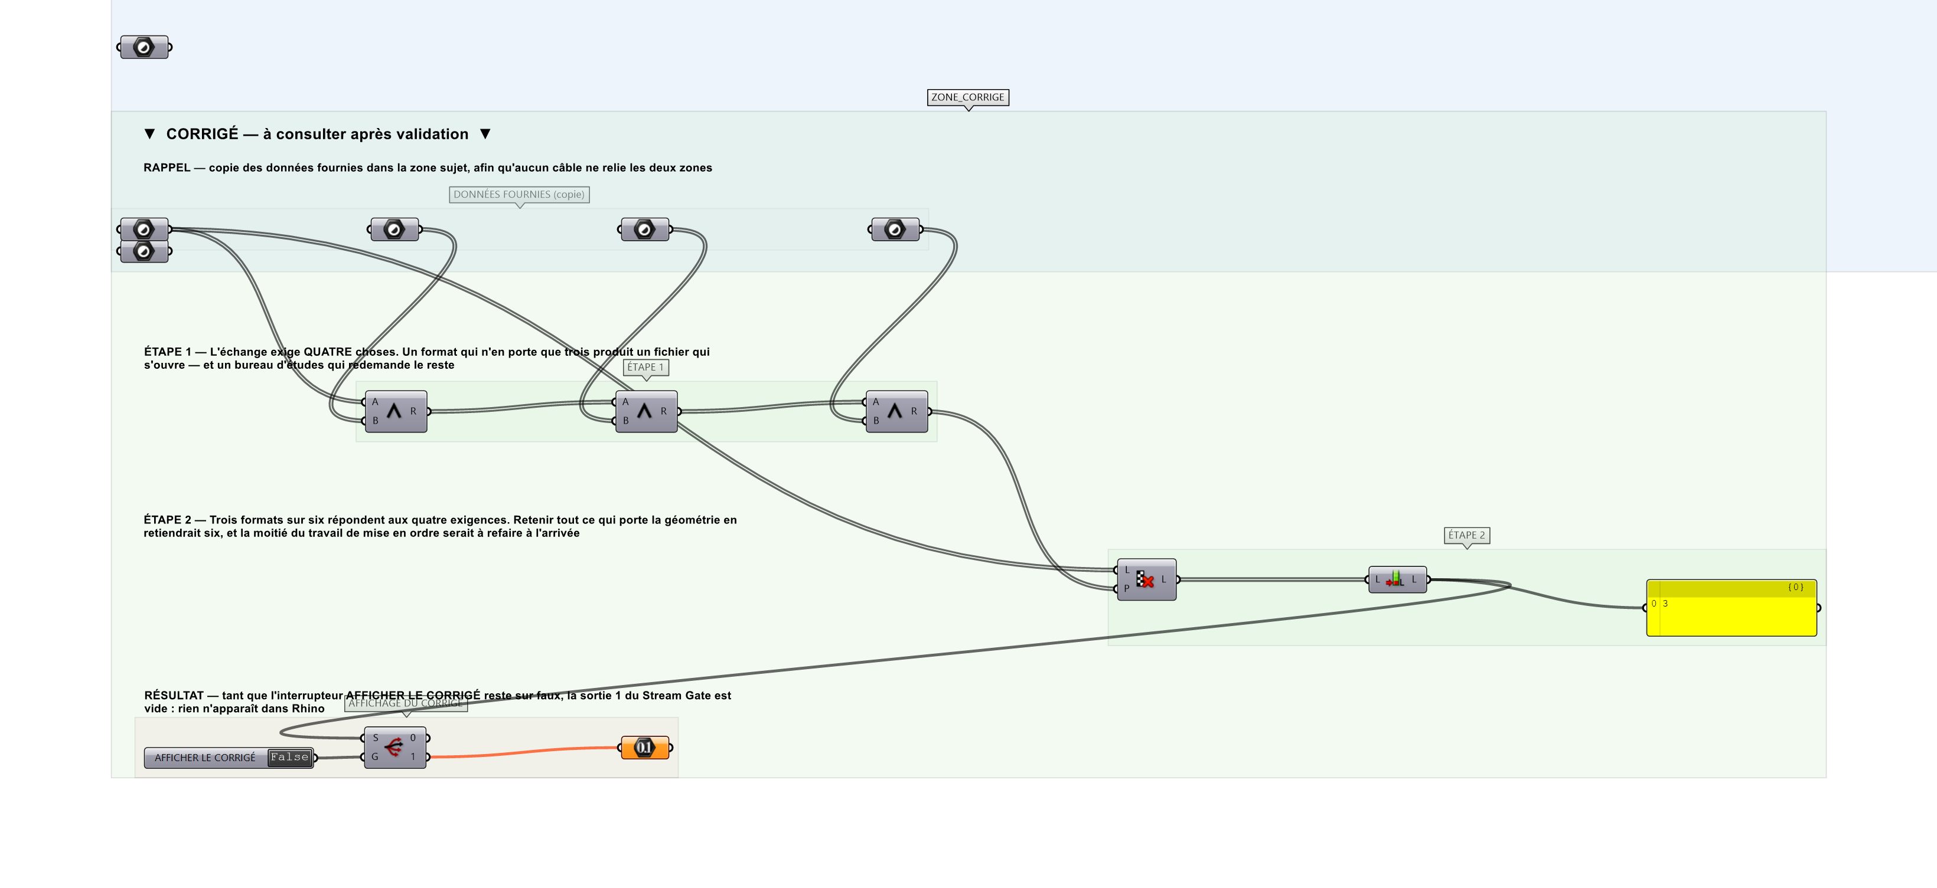
La zone corrigé. Elle est autonome : les données fournies y sont recopiées, aucun câble ne la relie à la zone sujet.
Marche à suivre
Étape 1. Ne retenir que les colonnes exigées par l'échange.
Étape 2. Pour chaque format, exiger qu'elles soient TOUTES vraies.
Étape 3. Compter.
L'erreur attendue
C'est l'erreur qu'il faut guetter, parce qu'elle est diagnostique : elle dit ce que l'apprenant a mal compris, là où un simple « faux » ne dirait rien.
Retenir tout format qui transporte la géométrie : les six conviennent alors. Le fichier s'ouvrira, la forme sera là, et le bureau d'études redemandera les calques et les unités — c'est-à-dire la moitié du travail de mise en ordre.

Pièges fréquents
• Se contenter de la géométrie.
• Traiter la liste des exigences comme un « au moins un ».
Composants de la solution de référence
Booléen, Gate And, Cull Pattern, List Length, Panel
Cette liste figure sur la fiche formateur uniquement : elle ne doit pas être remise à l'apprenant avant qu'il ait cherché.
Pourquoi ce jeu de données
Six formats, dont trois répondent aux quatre exigences et deux échouent sur un seul critère. Les réponses fausses plausibles — 6 si l'on ne regarde que la géométrie, 5 si l'on oublie les courbes — sont distinctes de 3.
Limite de la correction automatique
Le tableau dit ce que le format PEUT porter. Ce qu'il porte effectivement dépend aussi de l'exportateur et de l'importateur — deux logiciels qui parlent le même format peuvent ne pas s'entendre.

Pour aller plus loin
• Nommer les formats écartés et le critère qui les écarte.
• Refaire le choix pour un échange qui exigerait les matières.
Fichiers de cet exercice
• WB-09_sujet.gh — énoncé et données de départ, sans le corrigé
• WB-09_complet.gh — énoncé et corrigé, ce dernier commandé par l'interrupteur
• WB-09.json — descripteur pour le plugin Magpie
• WB-09_fiche.docx — la présente fiche
• WB-09_fiche_sujet.docx — la fiche sans le corrigé, pour l'apprenant

